中华民族一家亲，扶残助残暖民心

为进一步铸牢中华民族共同体意识，积极弘扬自强与助残的精神，5月15日，在第35个全国助残日即将到来之际，京汉新城社区联合通辽市政通社会事务中心为辖区各民族残疾人开展“中华民族一家亲，扶残助残暖民心”康复义诊活动。此次活动在新城街道残疾人温馨家园隆重举行。
现场，志愿者和残疾人专职委员引导参加康复的残疾人有序排队，协助他们完成登记手续。康复师为每一位前来咨询的居民进行康复评估和康复指导，耐心细致地询问病史、了解致残原因、生活自理程度以及目前的身体情况和康复需求，并运用温馨家园的各类康复设备有针对性的开展了基础的康复按摩和康复指导，为他们提供针对性的康复建议，教授一些康复知识和简单易操作的手法。同时康复师通过自己携带的DMS（深层肌肉刺激仪）和机器手套这些专业的康复设备，针对有疼痛管理、肌肉功能恢复、 缓解肌肉痉挛与僵硬需求的居民进行一对一康复训练，帮助他们更好地了解康复的重要性，提高自我康复能力。前来参加康复的居民纷纷表示：在家门口就能享受到如此便捷专业的康复服务，真是太方便了，也感受到了社会大家庭对残疾人的关怀和温暖。
此次康复义诊活动的成功举办，为社区居民和残疾人提供了实实在在的康复服务，体现了对残疾人群的关怀与支持。下一步，京汉新城社区将继续携手多方力量，积极链接资源，共同为辖区群众带来更多的幸福体验，不断提升群众的获得感和幸福感。

京汉新城社区
2025年5月15日

影像资料：
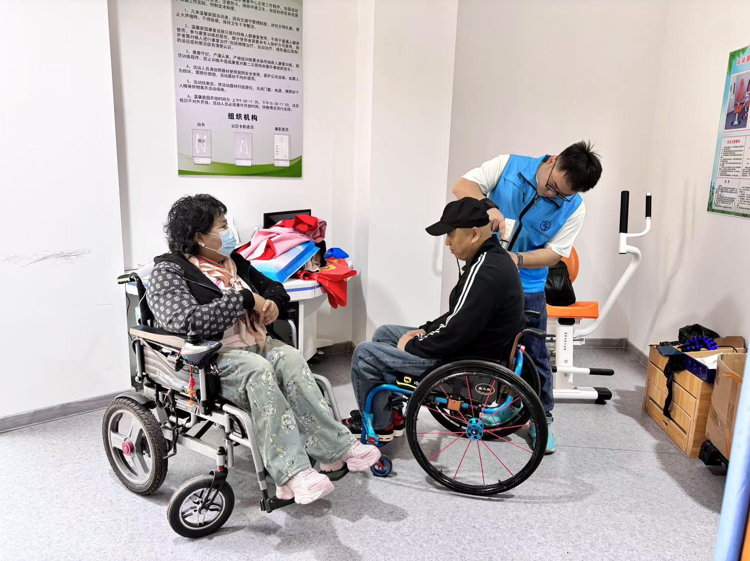
图一、5月15日，康复师一对一为残疾人开展康复指导和康复训练。
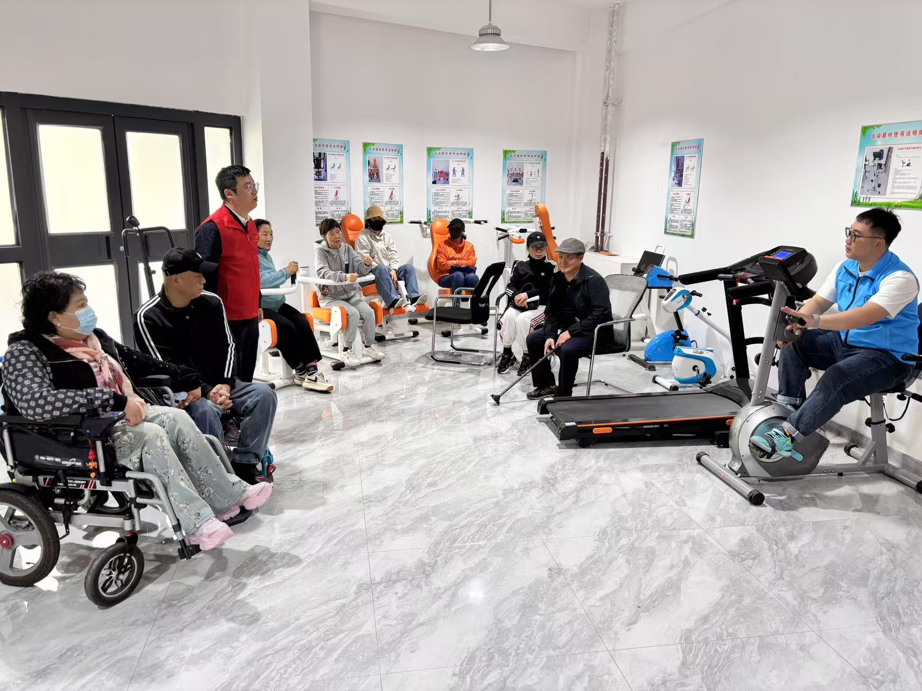
图二、5月15日，京汉新城社区在全国助残日开展康复义诊活动。
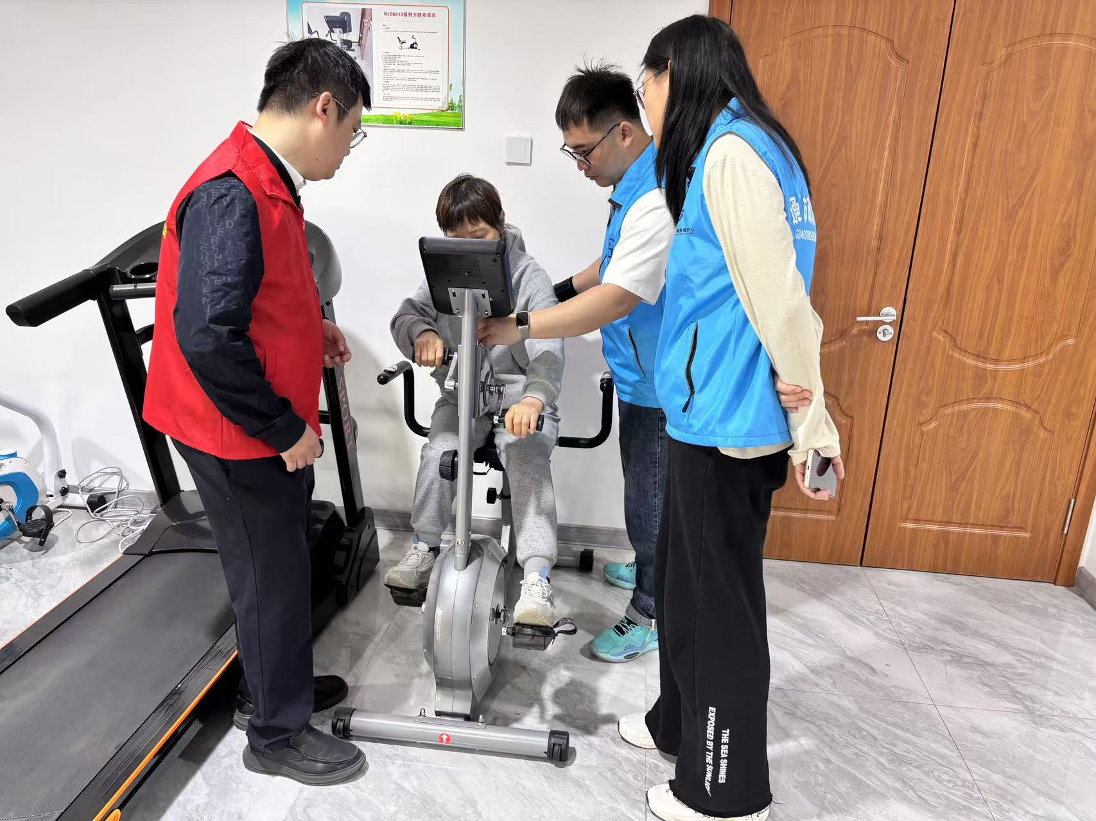图三、5月15日，康复师一对一为残疾人开展康复指导和按摩训练。

